АДМИНИСТРАЦИЯ ГОТОВСКОГО СЕЛЬСКОГО ПОСЕЛЕНИЯ МУНИЦИПАЛЬНОГО РАЙОНА «КРАСНЕНСКИЙ РАЙОН»
российская федерация белгородская область

.

РАСПОРЯЖЕНИЕ

05 февраля 2013года № 20-р.

О назначении ответственного лица

В соответствии с Федеральным законом от 27 июля 2010 г. N 210-ФЗ "Об организации предоставления государственных и муниципальных услуг", в целях качественного предоставления муниципальных услуг:
1. Назначить Лесунову Наталью Михайловну, заместителя главы администрации Готовского сельского поселения ответственной за качество предоставления муниципальных услуг на территории Готовского сельского поселения.
2. Контроль за исполнением распоряжения возложить на главу администрации Готовского сельского поселения Болдыреву Веру Васильевну.

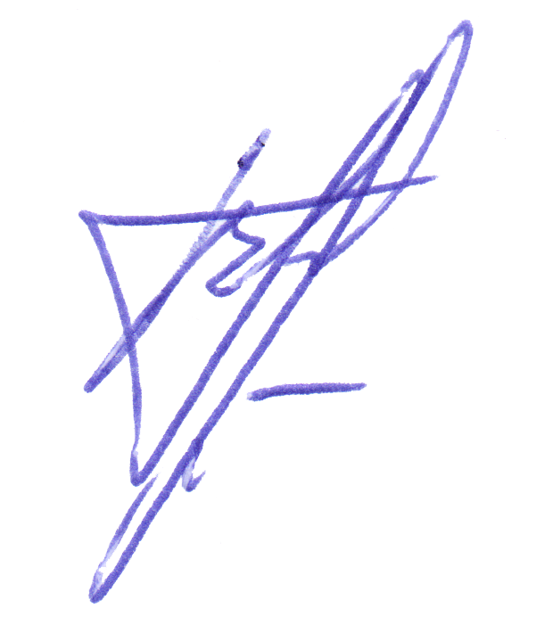


Глава администрации
Готовского сельского поселения В. Болдырева

